Ukeplan uke 12 - 7.trinn 2025/2026
Sosiale mål: | - Jeg viser respekt til alle voksne på skolen, og er en god klassevenn.  - Jeg lytter når andre prater
Læringsmål: | Norsk: Vi skriver leserinnlegg  Matte: Vi har prøve i kapittelet om negative tall  Engelsk: Vi jobber med filmen vi har sett

Lekser
FAST LEKSE | Les hele ukeplanen sammen med en voksen
NORSK | LESE: Les eller lytt i selvvalgt bok 15 min hver dag. 5 av disse minuttene skal leses høyt for en voksen. Fyll ut leselogg.  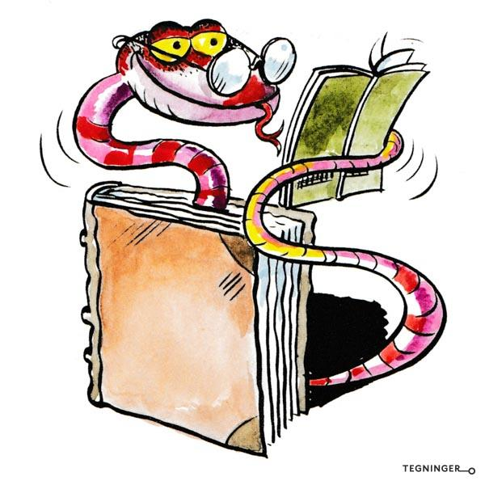

Kontaktinformasjon
Kontaktlærertid:
Siri og Ingvild: fredag kl. 10:15 - 10:55
Telefonnummer: 90756328

Mail: siri.bru.kirkeland@kristiansand.kommune.no
Mail ingvild.skjekkeland@kristiansand.kommune.no
Mail: mia.malene.antonsen-ryden@kristiansand.kommune.no (Spesialpedagog, Faglærer i KRLE, naturfag og k&h)
Mail: lisbeth.ausland@kristiansand.kommune.no (Faglærer i k&h)
Mail: henrik.rekvik.tveit@kristiansand.kommune.no (Faglærer engelsk)

Info til hjemmet
- I gym denne uken er det “Mesternes mester”. Husk gymtøy, gymsko og dusjeting.
- Mandag: Etter lunsj får vi besøk fra rådgiver og sosiallærer fra Møvig skole. Her blir det gitt en orientering om ungdomsskolen, informasjon om fremmedspråk og valgfag, samt innspill på viktige holdninger det kan være lurt å strekke seg etter resten av 7. klasse.
- Onsdag: Vanlig 3-deling. Aktivitetsgruppen skal denne uken ha med seg klær til å være ute.
- Fredag: Mattprøve 1 og 2.time. Dette er også studentenes siste dag hos oss. Vi takker dem for noen flotte uker, og ønsker dem lykke til videre på lærerveien!
TIMEPLAN

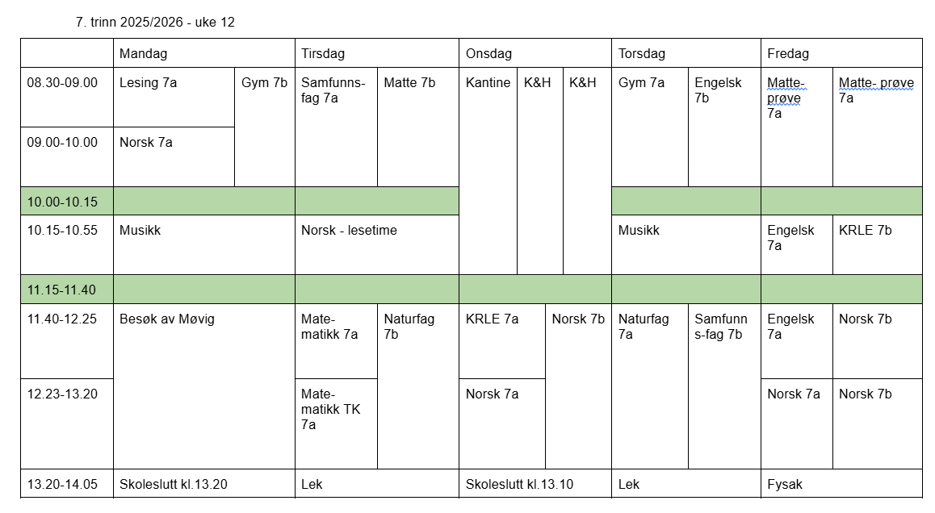

Voiebyen skole, et godt sted å være, her vil vi lære!

